Дидактическая игра: «Чудесные резиночки»
Якушева Марина Геннадьевна
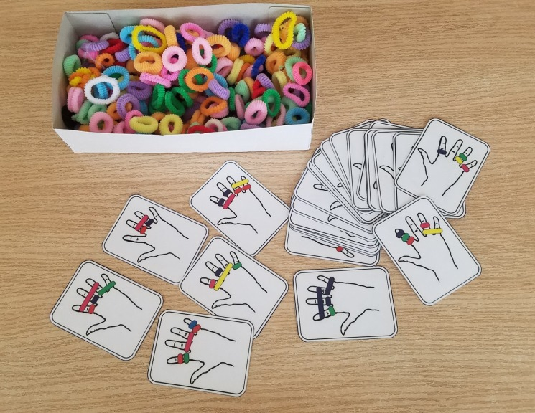
Цель игры:
- в процессе игры развивается логическое мышление,
- наблюдательность,
- внимание,
- память,
- совершенствуется мелкая моторика,
- скорость реакции, а самым маленьким игрокам игра помогает закрепить знание цветов и навыки счета.
Количество игроков – от 2 до 6.
Подготовка к игре:

Чтобы начать игру, сложите карточки в стопку. Положите посередине молоток или звонок так, чтобы все могли до него дотянуться, высыпьте рядом резинки, перемешав цвета. Перетасуйте все карты и разместите их, «рубашками» кверху, с другой стороны от молотка или звонка.

Дидактическая игра: «Найди соседей числа»
Якушева Марина Геннадьевна

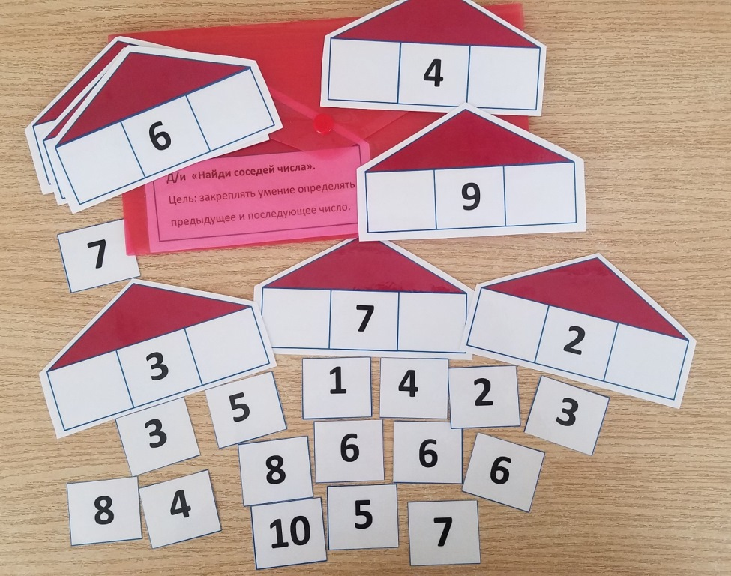

Цель игры:
Закреплять умение называть предыдущее, последующее и пропущенное число, обозначенное цифрой.
Ход игры:
Воспитатель раскладывает карточки с числовыми домиками и предлагает детям определить соседей этих чисел, найти соответствующие карточки и вставить их в пустые окошки. Воспитатель выясняет: «Какие числа стали соседями числа два? Какое число предыдущее (последующее) к числу два (Дети обосновывают свой ответ.)

